企业用户操作手册

1、使用一体化平台账号登录四川省政务服务网，登录时需选择法人登录。
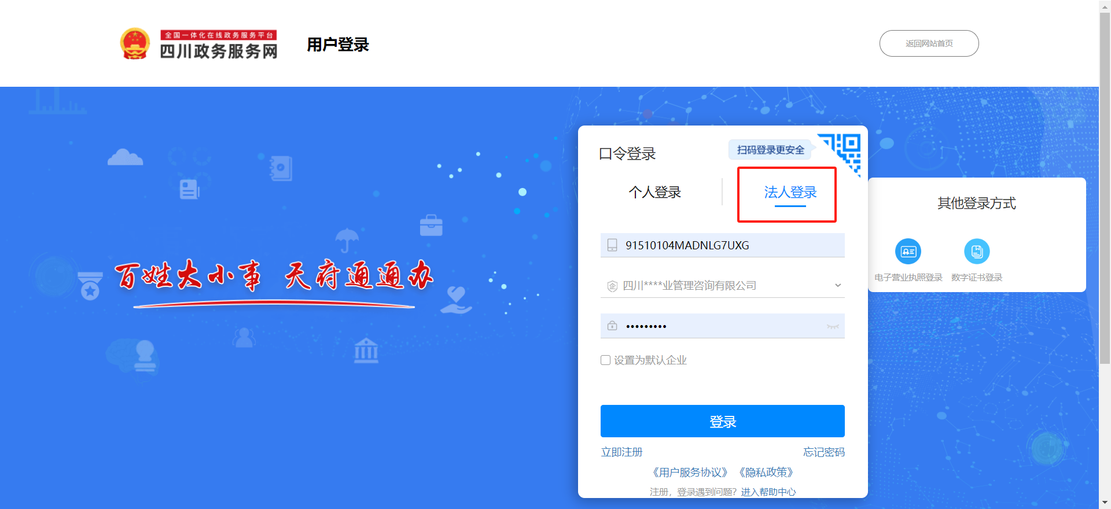

2、在首页搜索需要办理的事项
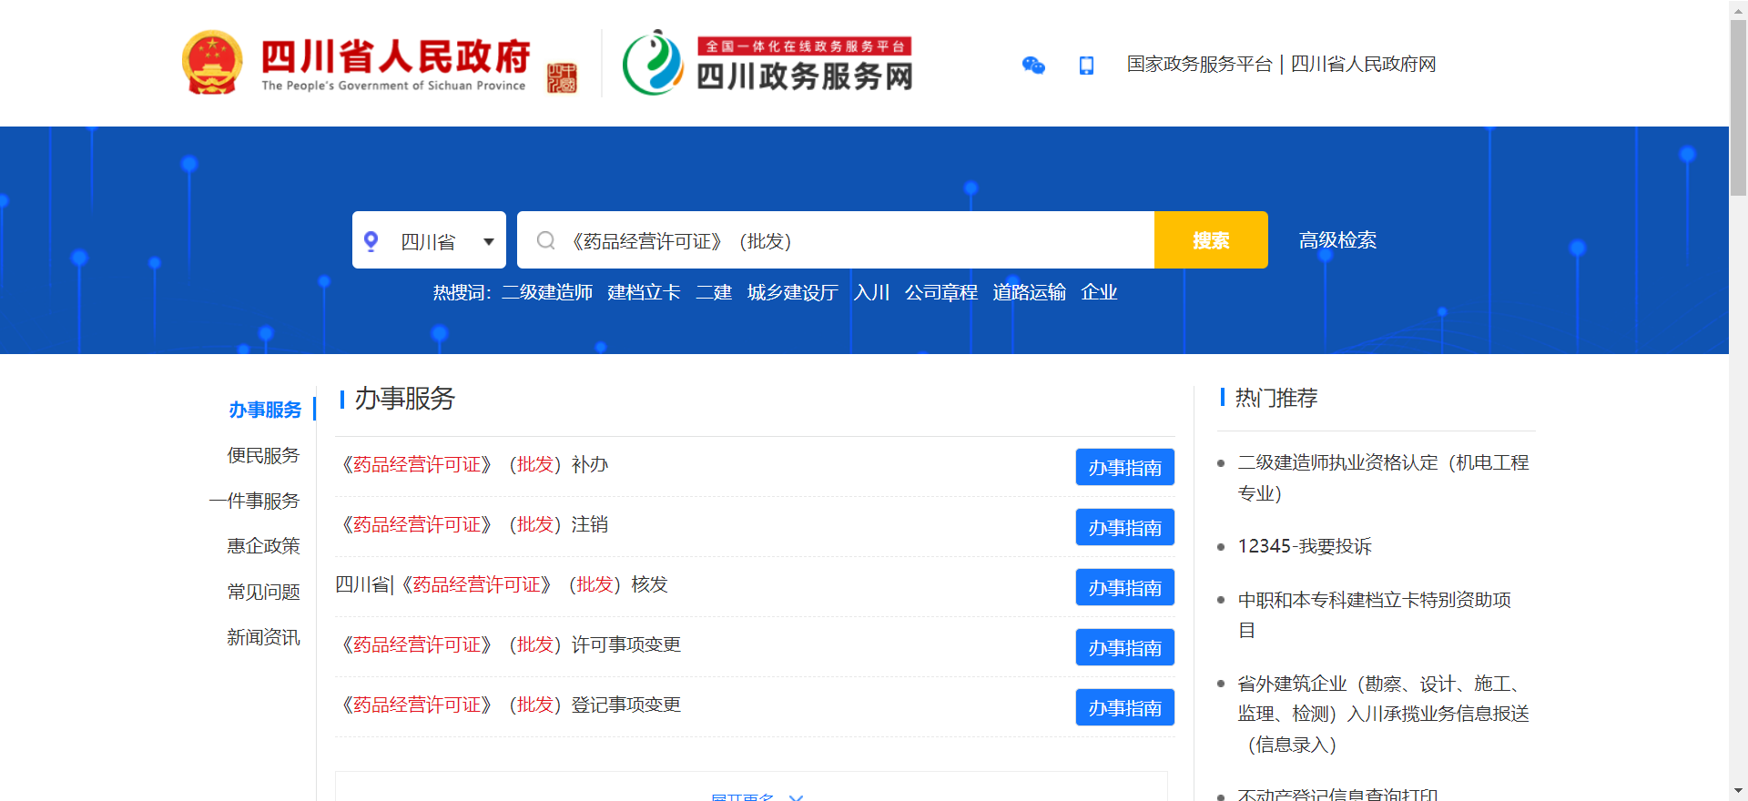

3、点击进入需要办理事项的界面，点击在线申请
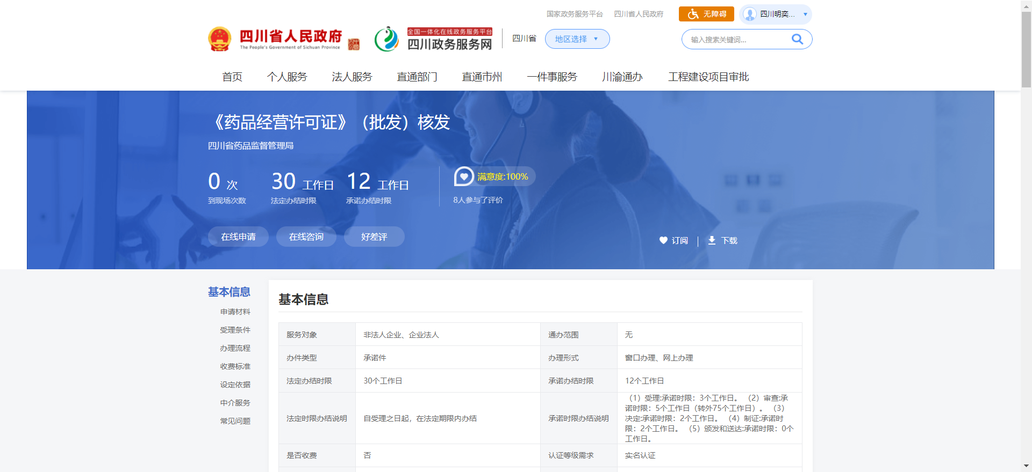

4、登录后点击“在线办理”菜单，选择受理机构，输入要办理的事项名称或关键字，搜索事项，点击“在线办理”。
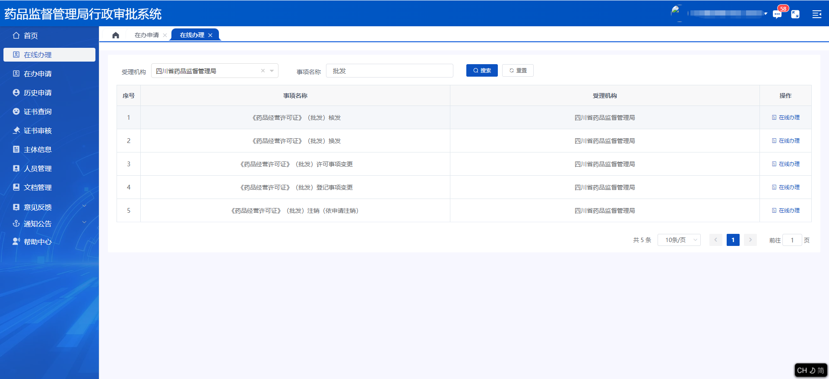

5、核对并完善企业相关信息，然后点击下一步。
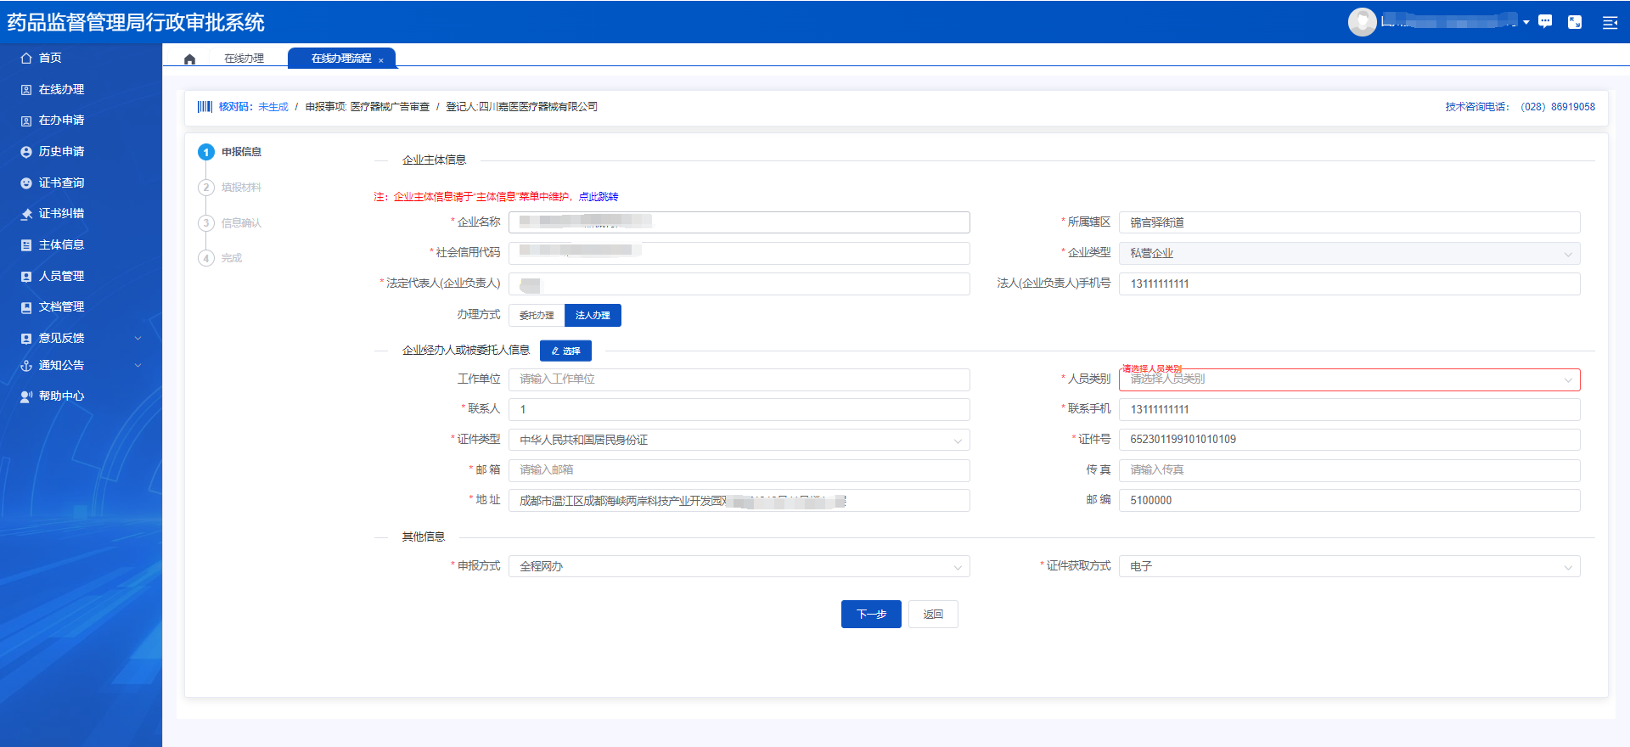

6、点击申请表后的“编辑申请表”按钮，按要求在线填写申请表内容并保存。填写完申请表后，提交需要上传的附件，带红色星号的为必传附件。点击“查看”按钮，可查看当前材料的说明。
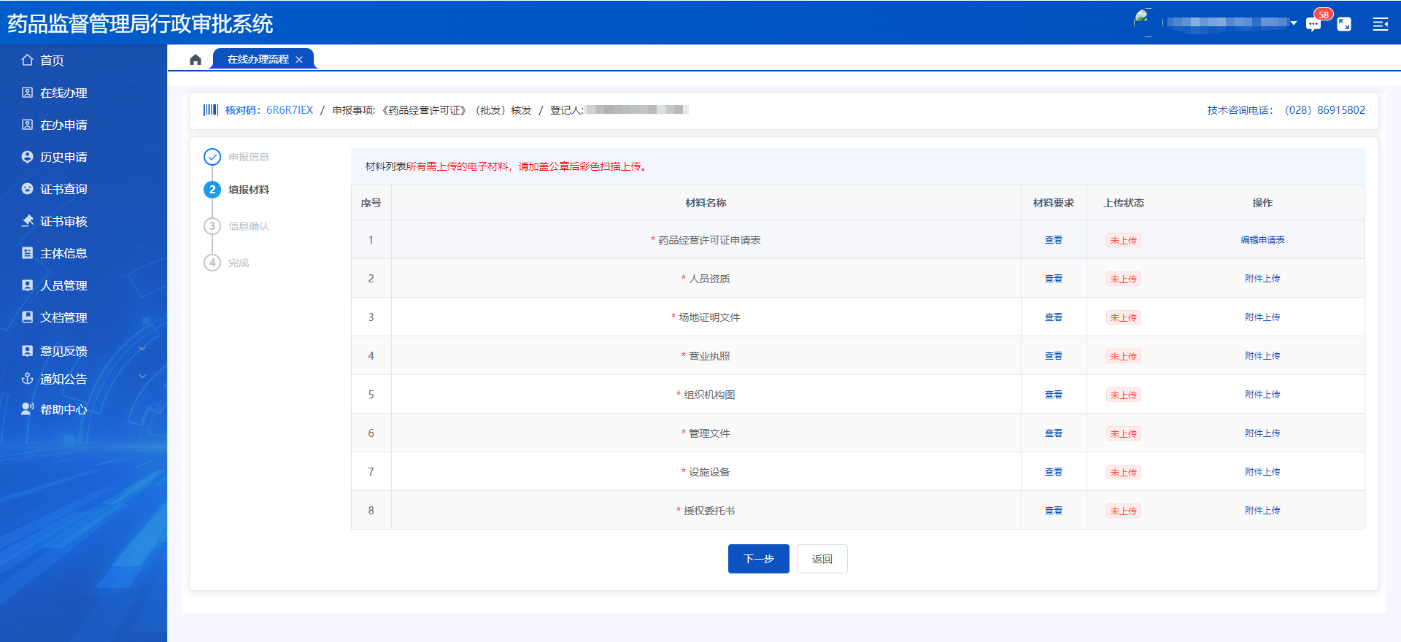

附件上传完毕后，点击“下一步”按钮，系统会根据填写的内容生成PDF申请表，将申请表下载打印并签字盖章后，扫描为PDF格式的文件，点击申请表后的“附件上传”按钮，将签字盖章的扫描件上传至系统。

办理变更、换发事项前，需要对原始数据（人员、设备、仓库等）进行补录，点击“编辑数据”按钮，按要求补录对应信息，提交后需等待补录审核，审核通过后方可进行变更、换发事项的申报。请注意，此处补录的数据为变更前的原始数据，不是变更后的新数据。
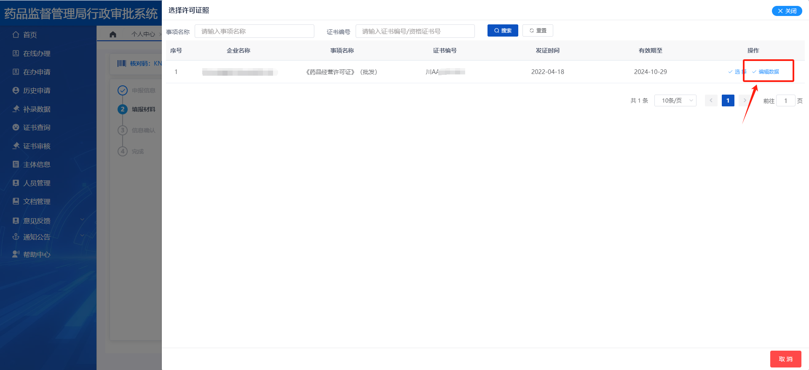

7、所有附件上传完毕后，点击“下一步”，进入提交前的信息确认页面。
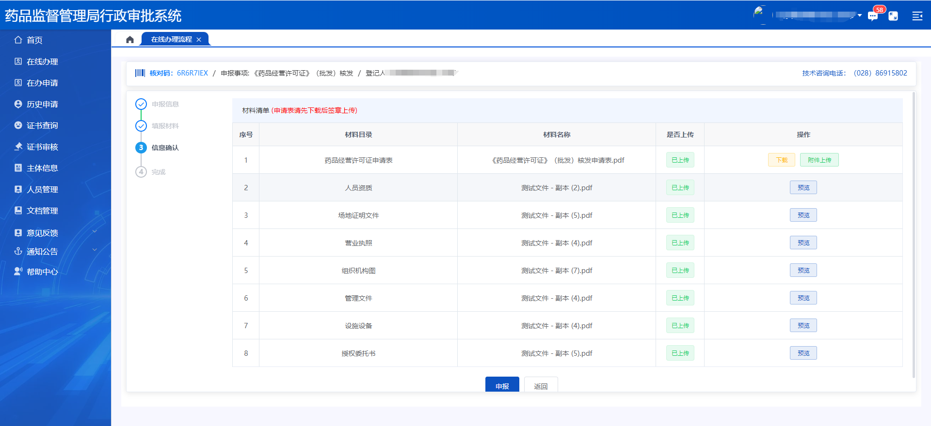

所有信息确认无误后，点击“申报”按钮，即可提交申请，系统提示“申报成功”即提交完毕，等待审批人员审核即可。
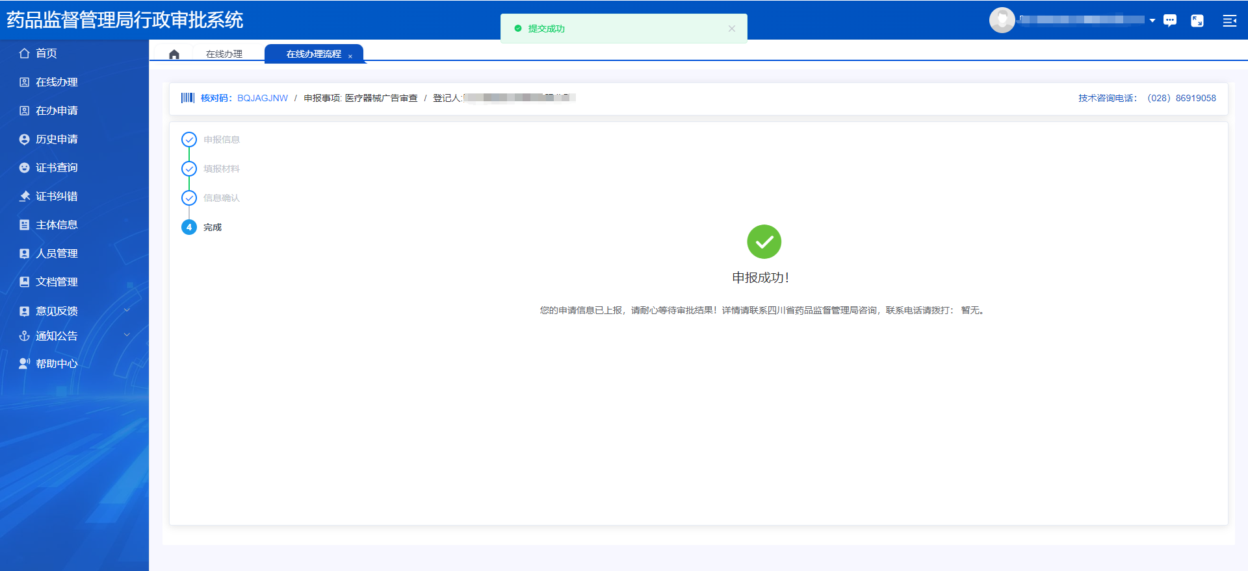

8、点击“在办申请”菜单，即可查看办件的办理情况，若需要补正材料，则“申请状态”列显示“补正材料”，点击“补正材料”按钮，进入补正页面。
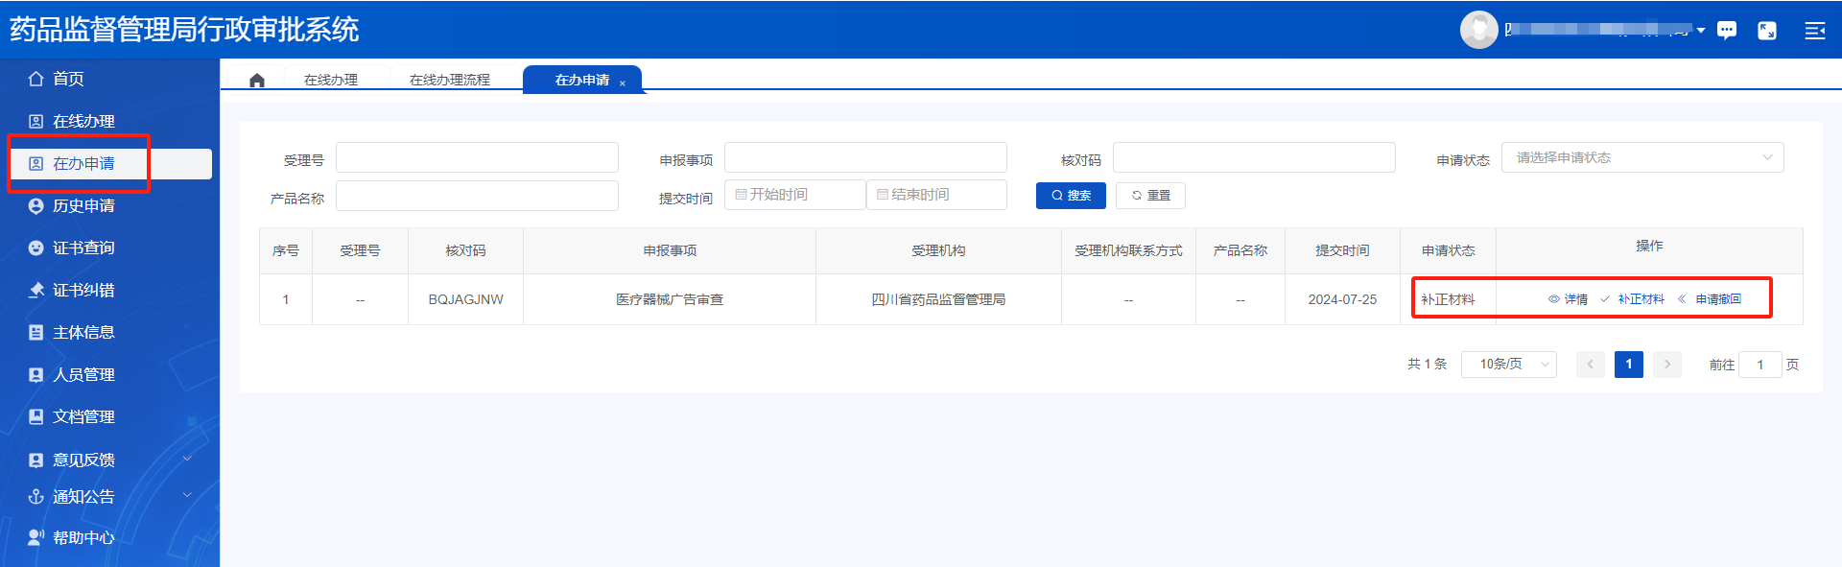

查看补正意见后，点击“附件上传”按钮，即可重新上传对应附件。填写补正反馈后，点击“提交”按钮即可重新提交。
